Belinda, la caprichosa

Érase una niña caprichosa, llamada Belinda. Siempre quería hacer lo contrario de lo que se le ordenaba. Le decían usa este vestido y ella cogía otro, o deseaba comer lo que no había en la mesa.
Sus buenos padres comprendieron que, de seguir así, la niña acabaría siendo insoportable, de modo que decidieron darle una lección.
Un día, al llegar de la escuela y ver su plato de sopa, frunció el ceño y dijo:
–No quiero sopa, sino carne asada, queso y miel.
–Sólo hay sopa –dijo su madre.
Belinda se levantó de la mesa y se fue a su cuarto. La misma sopa le sirvieron en la cena y la niña prefirió irse a dormir sin cenar.
Al día siguiente, cuando llegó de la escuela, sentía tanta hambre que se sentó calladita a tomar sopa.
Después, Belinda aseguró a su mamá que nunca en la vida había probado nada mejor.
–Es la sopa que no quisiste ayer - comentó el padre.
Belinda avergonzada, prometió enmendarse. Y dicen que lo logró.

Adaptación

NIVEL LEXICAL

• Relaciona la palabra con su significado y escribe el número en el paréntesis que
corresponda.
1. Caprichosa ( ) Acción que nos enseña el modo de conducirnos.
2. Frunció ( ) Entrecejo.
3. Lección ( ) Arrugó el entrecejo.
4. Ceño ( ) Que obra por un deseo o antojo violento, rápido.

• Completa los espacios con palabras del vocabulario.
1. Belinda es una niña ............................. .
2. Sus padres decidieron darle una ............................. .
3. Al ver el plato de sopa, ............................. el ......................... .

NIVEL LITERAL

• Pinta la respuesta correcta.
1. La niña caprichosa se llamaba:
Lindaura Rosaura Belinda Rosalinda
2. Era caprichosa porque siempre hacía lo contrario de lo que se le:
entregaba ordenaba llevaba repetía
3. Un día sus padres decidieron darle una:
propina consejo muñeca lección
• Rodea las características de Belinda.
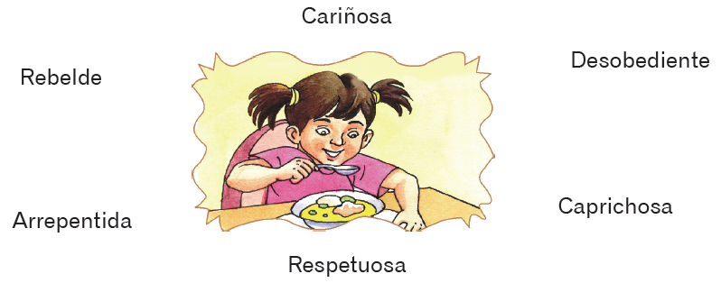
• Recuerda la lectura y contesta.
1. ¿Por qué se dice que Belinda era caprichosa?
............................................................................................................................................................
............................................................................................................................................................
2. ¿Cómo modificaron los padres el comportamiento de su hija?
............................................................................................................................................................
............................................................................................................................................................
3. ¿Qué lograron los padres al proceder enérgicamente con la niña?
............................................................................................................................................................
............................................................................................................................................................
4. ¿Qué le aconsejó su padre?
............................................................................................................................................................
............................................................................................................................................................

• Ordena los hechos secuencialmente escribiendo del 1 al 3. Luego une con una línea
el texto con la imagen según corresponda.

Un día al llegar de la escuela
y ver su plato de sopa, frunció
el ceño. Sus padres decidieron
darle a Belinda una lección.
Al día siguiente, sentía tanta
hambre que se sentó calladita a tomar la sopa.
No quiero sopa, sino carne
asada, queso y miel, dijo Belinda
a su papá.
• Coloca (V) si la expresión es verdadera o (F) si es falsa.

( ) Belinda se levantó de la mesa y se fue a su cuarto.
( ) La madre le dio carne asada.
( ) La misma sopa le sirvieron en la cena.
( ) Belinda se fue a dormir sin cenar.

NIVEL INFERENCIAL

• Piensa y contesta.
1. ¿Qué le dirías a los padres de Belinda?
............................................................................................................................................................
............................................................................................................................................................
2. ¿Crees que los hijos deben comer los alimentos que sus padres les sirven? ¿Por
qué?
............................................................................................................................................................
............................................................................................................................................................

1. ¿Cuál es el mensaje de la lectura?
............................................................................................................................................................

• Infiere consecuencias de las siguientes acciones.

• Si los padres de Belinda no
hubieran actuado como lo hicieron.
• Si Belinda no hubiera reconocido su error.
• Si un hijo o hija desobedece a
sus padres.
NIVEL CRÍTICO-VALORATIVO

• Reflexiona y opina.
1. ¿Qué opinas del comportamiento de Belinda al final de la lectura?
............................................................................................................................................................
2. ¿Qué actitud crees que tú debes cambiar? ¿Por qué?
............................................................................................................................................................
...................................................................................................................

La murmuración

En un hogar humilde, vivía un matrimonio con sus dos hijos. El mayor tenía
un grave defecto. Le gustaba murmurar o sea, hablar mal de los demás.
El padre de familia había regañado a Luis por su mala costumbre.
Un día trató de corregirlo diciéndole:
–Luis, toma este vaso y llénalo de agua.
El niño volvió con el vaso lleno de agua y dijo:
–Papá, aquí está el vaso con el agua.
Entonces, el padre le ordenó:
–Derrama el agua por el suelo.
El hijo se quedó confuso y preguntó:
–Pero, papá, ¿qué derrame el agua?
–Haz lo que te digo –contestó el padre.
Luis derramó el agua por el suelo.
Inmediatamente, el padre, con voz cariñosa, le dijo:
–Ahora recoge el agua y llena el vaso de nuevo.
–Eso no puede ser –replicó el hijo, lleno de aturdimiento.
–No, hijo, no puede ser –le respondió el padre–, de igual manera no se puede
recoger las palabras y malos comentarios que dices sobre otros. Recuerda que
murmurar
Hace mucho daño a la honra de las personas, evita hacerlo nuevamente.
Luis quedó muy avergonzado y prometió a su papá esforzarse para corregir
tan feo defecto.

NIVEL LITERAL

• Marca con (X) la alternativa correcta. Luego completa los espacios del texto de acuerdo
a lo leído.
1. El ......................... de familia ......................... regañado a Luis por su .........................
costumbre.
niño - se - buena padre - había - mala
amigo - fue - buena padre - había - buena
2. En un hogar ......................... , vivía un ......................... con sus dos ......................... .
famoso - anciano - artistas amplio - abuelo - nietos
humilde - matrimonio - hijos cómodo - viajero - equipajes
• Ordena los hechos secuencialmente escribiendo del 1 al 5.
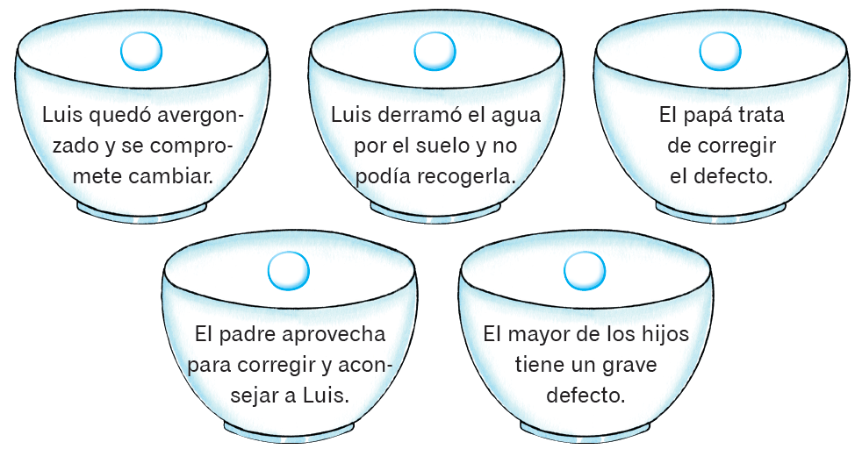
• Marca con (X) la respuesta correcta.
1. Los personajes de la lectura son:
papá y Luis. el matrimonio y los dos hijos.
Luis y sus hermanos. la mamá y el papá.
2. Los hechos se desarrollan en:
el campo. el hogar de la familia.
en un bosque. en el colegio de los hijos.
3. El hogar era:
lujoso. Grande chico humilde
4. El padre le habló a Luis con voz:
débil. Cariñosa enérgica fuerte

NIVEL INFERENCIAL

• Deduce respuestas subrayando la alternativa correcta.
1. Según lo leído podemos afirmar que el agua derramada en el piso, es para que Luis:
a) siga actuando como lo hace. b) se ría del mandato.
c) reflexione sobre su defecto. d) actúa con indiferencia.
2. Si Luis continuara murmurando de las personas, significa que es:
a) obediente. b) honesto. c) sincero. d) desobediente.
3. La expresión "Haz lo que te digo", dicha por el padre comunica:
a) afecto hacia alguien. b) firmeza en su autoridad de padre.
c) abusa con el hijo. d) sus dudas para corregirlo.
4. ¿Qué le sucedería a Luis se sigue murmurando?
a) Tendría amistad con todos. b) Nadie le brindaría confianza.
c) Sería rechazado por su defecto. d) B y C son correctas.
5. El mensaje de la lectura es:
a) aprender a murmurar. b) cuidar el agua.
c) debemos respetar a las personas. d) el padre siempre regaña
• Infiere una consecuencia de la siguiente acción.

• Si el padre no se hubiera interesado en corregir a Luis.
NIVEL CRÍTICO - VALORATIVO

• Reflexiona y opina.
1. ¿Qué consejo le darías a un niño que tiene el defecto de Luis?
............................................................................................................................................................
............................................................................................................................................................
2. ¿El padre hizo bien en corregir a Luis? Explica.
............................................................................................................................................................
............................................................................................................................................................

La campanita de plata

Una vieja oveja negra tuvo una ovejita blanca como la nieve. Ella era tan preciosa que llegaban desde muy lejos a verla.
A pesar de ser bella, ella no era presumida y jugaba con todos.
En algunas ocasiones la ovejita se alejó de su mamá; para evitar inquietarse, la mamá decidió colocarle una campanita de plata en el cuello.
Una tarde de fines de diciembre, la ovejita se perdió. Todos fueron a buscarla, pero no la encontraron. Al caer la noche, la mamá ya estaba muy asustada. De pronto, la ovejita apareció, la oveja negra primero la abrazó, luego la reprendió por haberse ido sola y por haber perdido la campanita de plata.
–¿Dónde dejaste tu campanita?, baló la oveja indignada.
–La regalé, mamita.
–¿La regalaste? ¡Ahora vas a ver lo que es bueno!, –dijo la oveja
negra.
La ovejita, echó a correr, pero esta vez la mamá fue tras ella. Ambas ovejitas se guiaban mirando a una estrella.
De pronto, se oyó la campanita y la oveja pudo ver que quien la tenía era un niño que estaba con sus padres en un humilde pesebre.
La ovejita se acercó al niño y viendo sus piececitos descalzos se acomodó para que los piececitos se hundieran en la suave lana de su lomo.
Después ambas ovejas se quedaron dormidas y tuvieron un mismo sueño, en el que corrían por el cielo con el niño, entre las estrellas luminosas que sonaban como campanitas de plata.
Silvina Reinaudi
(Adaptación)

NIVEL LEXICAL

• Escribe en orden alfabético las palabras del recuadro y descubrirás su significado.
presumir – guiar – descalzo – reprender

1. ............................. Que va sin zapatos.
2. ............................. Ir delante mostrando el camino.
3. ............................. Tener alto concepto de sí mismo..
4. ............................. Corregir, amonestar a alguien desaprobado su conducta.

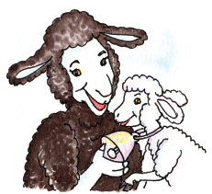
• Completa los espacios con palabras del recuadro.
1. La maestra me ............................. por no desarrollar la tarea.
2. Los mayores deben ............................. a los menores.
3. Lucy es ............................. porque no habla con nadie.
presumida – reprendió – guiar

NIVEL LITERAL

• Recuerda la lectura y contesta.
1. ¿Por qué la mamá estaba asustada?
............................................................................................................................................................
2. ¿A quién regaló la campanita de plata, la ovejita?
............................................................................................................................................................
............................................................................................................................................................
3. ¿Dónde y con quién estaba el niño?
............................................................................................................................................................
............................................................................................................................................................
4. ¿Qué les ocurrió a las ovejas al final de la lectura?
............................................................................................................................................................
............................................................................................................................................................

• Ordena secuencialmente los hechos escribiendo del 1 al 6.
La ovejita se acomodó para que el niño hundiera sus piececitos descalzos en la
lana de su lomo.
Ambas ovejas se guiaban mirando las estrellas.
Una tarde a fines de diciembre, la ovejita se perdió.
Ambas ovejas se quedaron dormidas y tuvieron un sueño.
La ovejita blanca era tan preciosa que llegaban desde muy lejos para verla.
La mamá la reprendió por haber regalado la campanita.

• Completa la ficha.

1. Nombre del personaje: .....................................................
2. Nombre de la mamá: .....................................................
3. Color de su lana: .....................................................
4. ¿Cómo es ella? .....................................................
5. ¿Qué lleva en su cuello? .....................................................

NIVEL INFERENCIAL

• Marca con (X) la respuesta correcta.
1. Según el contexto de la lectura la expresión: "¡Ahora vas a ver lo que es bueno!"
significa:
que recibirá un premio. que se portó bien.
afecto y cariño. una amenaza.
2. La mamá le puso una campanita en el cuello a la ovejita para:
diferenciarla de las demás ovejitas.
encontrarla rápido por el sonido de la campanita.
que no se aleje de su lado.
que se la regalara a un niño.
3. ¿Qué valores encuentras en la lectura?
Honestidad, amor. Perseverancia, justicia.
Justicia, amor. Amor, solidaridad.
4. El mensaje de la lectura es:
la mamá nos castigará si nos alejamos.
adorar al Niño Jesús.
debemos compartir y ayudar al que necesita.
una estrella nos guía.
• Infiere una consecuencia que hubiese ocasionado la siguiente acción.

• Si ambas ovejas no hubieran
tenido el mismo sueño.
NIVEL CRÍTICO - VALORATIVO

• Reflexiona y opina.
1. ¿Quién crees que era el niño que estaba en el pesebre? ¿Por qué?
............................................................................................................................................................
............................................................................................................................................................
2. ¿Cómo festejas el nacimiento del Niño Jesús?
............................................................................................................................................................
...........................................................................................................................................................

